Викторина «Знатоки творчества писателя
Ю.И. Коваля»
в подготовительной к школе группе
Цель: воспитание бережного отношения к природе через чтение литературы о природе.
Задачи:
- продолжать развивать интерес детей к литературе, знакомить с творчеством писателя Ю.И. Коваля;
- развивать способность сопереживать, воспитывать бережное отношение к природе, любви к родному краю;
- продолжать развивать познавательный интерес;
- создавать условия для применения детьми ранее усвоенных умений и навыков художественного творчества в своей деятельности;
- вовлечь детей в работу по организации выставки, учить отбирать книги на предложенную тематику, действовать по инструкции;
- формировать элементы компетенций читателя, слушателя;
- формировать у детей умение сообща выполнять трудовые поручения, учить осознавать ответственность за порученную работу;
- поощрять стремление приносить пользу, воспитывать чувство гордости за качественно проделанную работу.
Методы и приёмы:
- игровая ситуация «Хищники и травоядные животные в загадках»;
- вопросы проблемно-поискового характера;
- ИКА технологии (презентация).
Оборудование:
- книги для выставки (Ю. Коваль «Воробьиное озеро», «Кепка с карасями», «Листобой», «заячьи тропы», «Чистый двор»;
- магниты красного и зеленого цвета;
- картинки с изображением лисы и зайца;
- разрезные картинки-иллюстрации к рассказу «Тузик» и «Серая ночь»;
- дидактическая игра-лото «Кто где живет», книга «Большая энциклопедия животных» издательство ЗАО «РОСМЭН-ПРЕСС»
- проектор, экран для демонстрации презентации.

Ход викторины
Организационный момент
Что - бы начать викторину нам нужно разделиться на две команды. Для этого вы будете отгадывать загадки о животных нашего края. Тот, кто отгадает загадку проходит на место, где будет его команда (первая команда – Лисята, вторая команда – Зайчата).

1.У косого нет берлоги,
Не нужна ему нора.
От врагов спасают ноги,
А от голода – кора.
(Заяц)
2. Косолапый и большой,
Спит в берлоге он зимой.
Любит шишки, любит мёд,
Ну-ка, кто же назовет?
(Медведь)
3.Есть на речках лесорубы
В серебристо-бурых шубах.
Из деревьев, веток, глины
Строят прочные плотины.
(Бобры)

4. Сердитый недотрога
Живёт в глуши лесной.
Иголок очень много,
А нитки ни одной.
(ёж)
5. В одежде богатой,
Да сам слеповатый,
Живет без оконца,
Не видывал солнца
(Крот)
6. Рыжая птичница
В курятник пришла,
Всех кур перечла
И с собой унесла.
(Лиса)
7. Эта маленькая крошка
Рада даже хлебной крошке,
Потому что дотемна
В норке прячется она.
(Мышь)
8. Трав копытами касаясь,
Ходит по лесу красавец,
Ходит смело и легко,
Рога раскинув широко.
(Лось)
9. Серый, страшный и зубастый
Произвел переполох.
Все зверята разбежались.
Напугал зверят тех…
(Волк)

10. Симпатичен, сер, усат,
Хвост — шлагбаум полосат.
Пищу грязной не грызёт —
Моет всё в воде...
( Енот)

11. Шерсть как шёлк у киски,
А на ушах кисти.
Только вряд ли скажешь «брысь»,
Посерьёзней киски
(Рысь)

12. Кто с высоких толстых сосен
В ребятишек шишку бросил,
А в кусты через пенёк
Промелькнул, как огонёк?
( Белка)

13. Роет норы он умело
Знает, любит это дело.
Потому кроту и друг
А зовут его…
(Барсук)

14. Дикий зверь тропой бежит,
То как хрюкнет, завизжит.
С ним детишек караван,
Это зверь лесной - …
(Кабан)

Детям предлагается выбрать капитана для своей команды. Побеждает команда, давшая больше правильных ответов на вопросы, которые мы будем отмечать магнитами на доске (для Лисят красного цвета, для Зайчат зеленого). В конце викторины подведем итоги и определим победителя.
- Задание для обеих команд «Вспомни название книги Ю. Коваля по обложке» вам поможет наша книжная выставка.
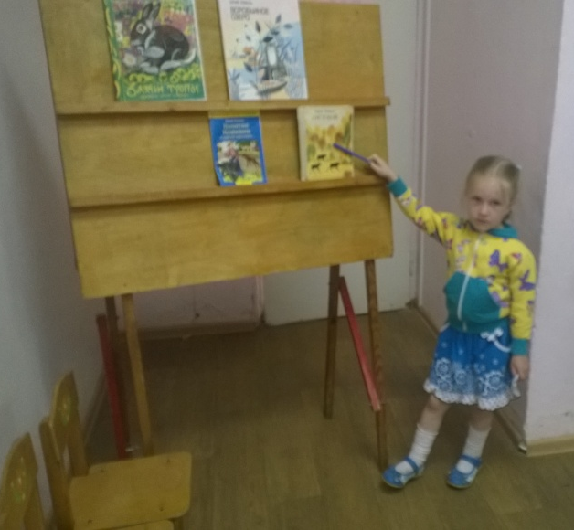
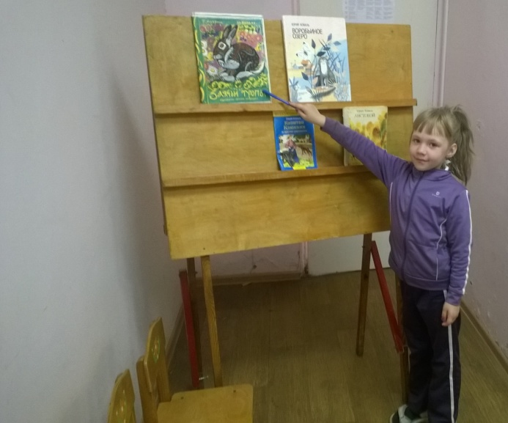

- Вопрос для команды Лисят. Из чего сделаны любимые колокольчики писателя? (из фарфора)
- Вопрос для команды Зайчат. О каких змеях упоминает Ю.Коваль в рассказе «Соседство»? (о гадюках).
- Вопрос для команды Лисят. Что это – листобой, Летний кот, Орденские ленты? (холодный октябрьский ветер, подсолнух, ночные бабочки).
- Вопрос для команды Зайчат. Как называется черный березовый гриб? (чага).
- Вопрос для команды Лисят. «И засияло что-то там в ветках ивы, и сполз с них, потрескивая, закачался в воздухе сверкающий колобок». Что это было? (шаровая молния).
- Вопрос для команды Зайчат. Кто такой капитан Клюквин? (клест).
- Вопрос для команды Лисят. В деревне Василево все собаки – Тузики, все тётушки – тёти Мани. А все коровы? (Зорьки).
- Вопрос для команды Зайчат. Почему Тузика прозвали картофельной собакой? (потому что он ел сырые картофелины).
- Вопрос для команды Лисят. Как звали пса, обжору, который научился есть чернику? (Дик).
- Вопрос для команды Зайчат. Какого пирата из повести Коваля «Шамайка» вы знаете? (кота «Рваное Ухо»).
- Задание для обеих команд. А теперь ответьте: какие произведения мы с вами сейчас вспомнили? («Удивительная грядка», «Фарфоровые колокольчики», «Соседство», «Листобой», «Летний кот», «Орденские ленты», «Чага», «Колобок», «Капитан Клюквин», «Тузик», «Картофельная собака», «Дик и черника», «Шамайка».

А сейчас предлагаем капитанам проявить свою сноровку.
Конкурс капитанов «Собери рассыпавшуюся картинку и назови, из какого произведения эта иллюстрация» (иллюстрации из книги «Тузик», «Серая ночь»).
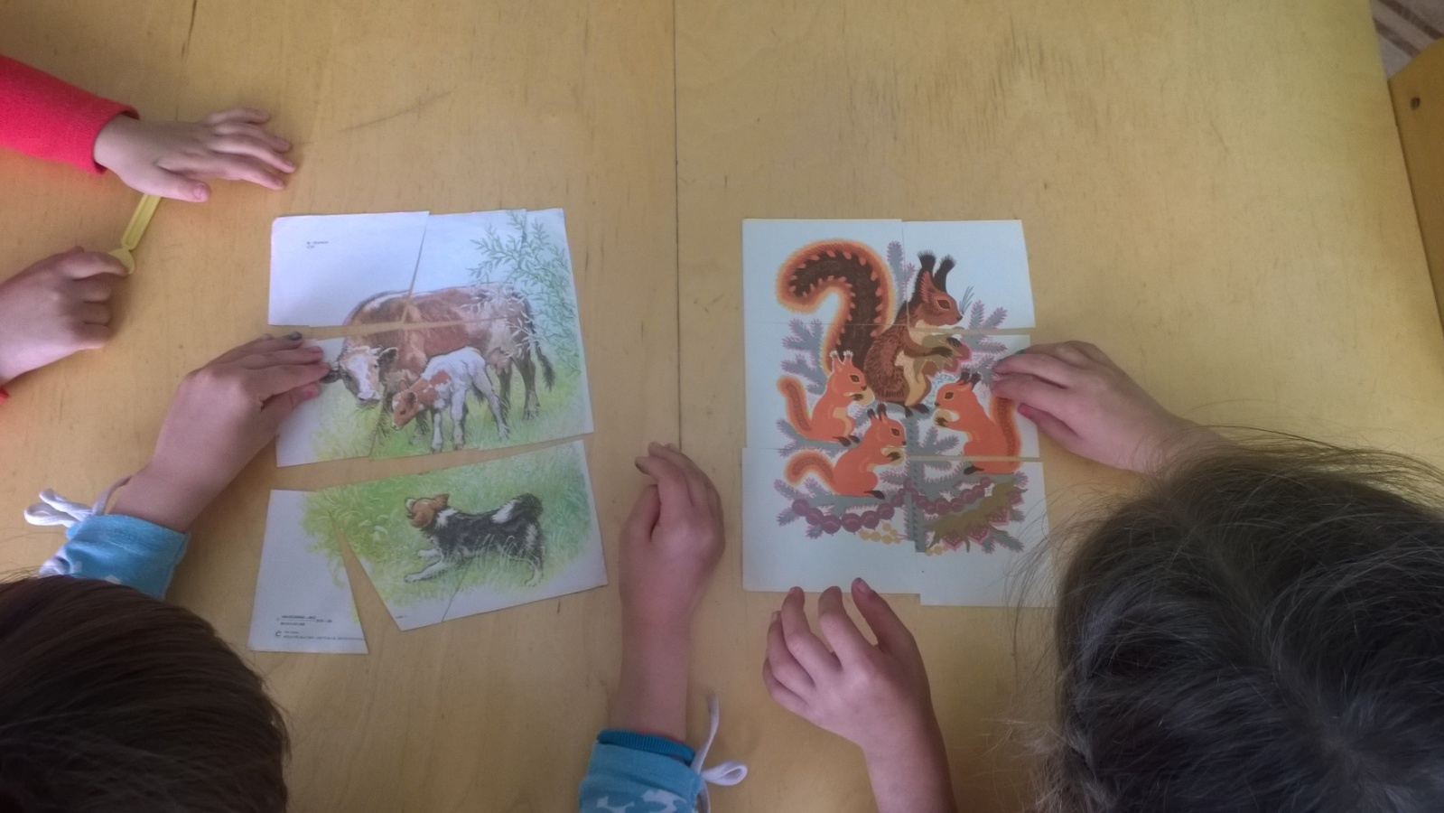
Последнее задание для обеих команд, в котором надо проявить творчество и художественные способности.
Портрет героев из рассказа «Заячий букет», «Веер».
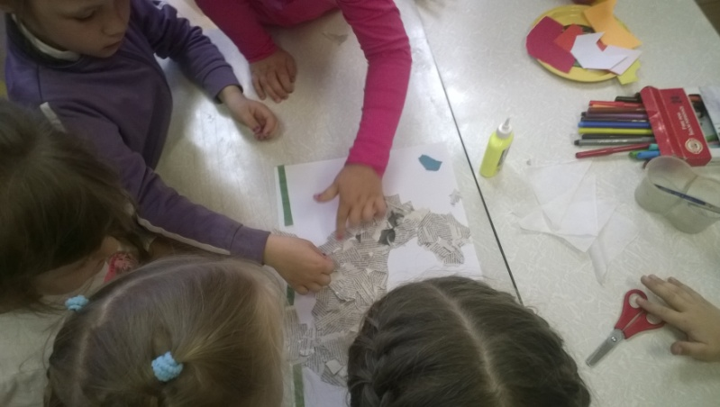
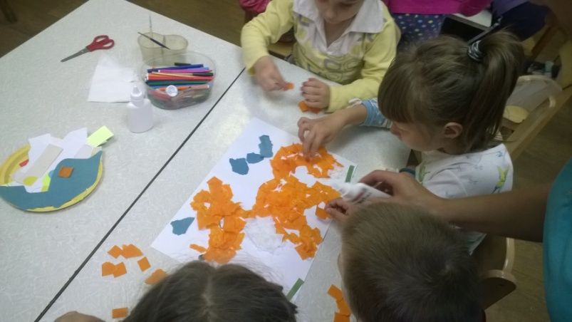
На столах приготовлен художественный материал для аппликации способом обрывания (различные виды бумаги, ткани, шерстяные нитки, пуговицы, фломастеры, клей, ножницы).

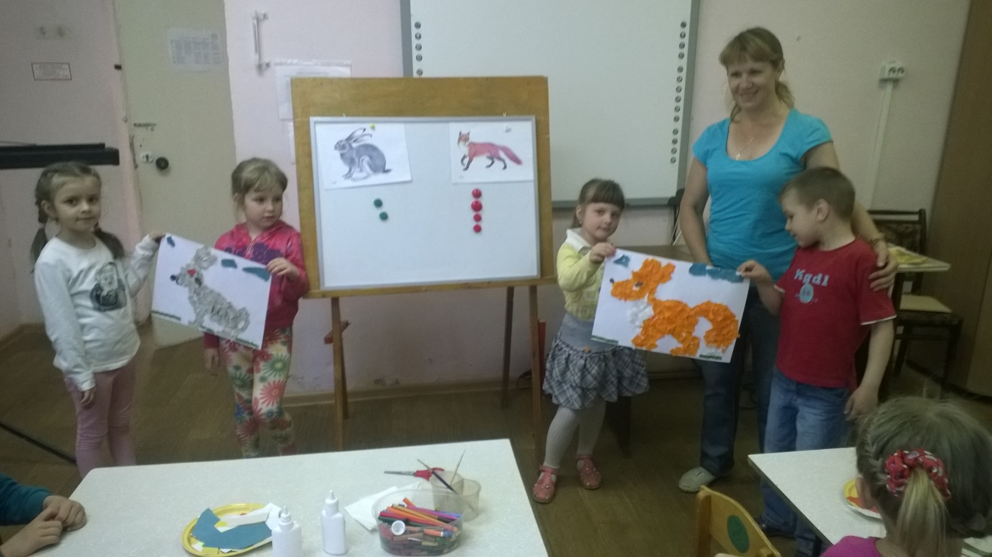

Пришла пора подвести итоги нашей викторины (производится подсчет количества магнитов каждой команды). Победившая команда награждается настольной игрой экологической тематики «Кто где живет?», а вторая детской энциклопедией «Большая книга о животных»

